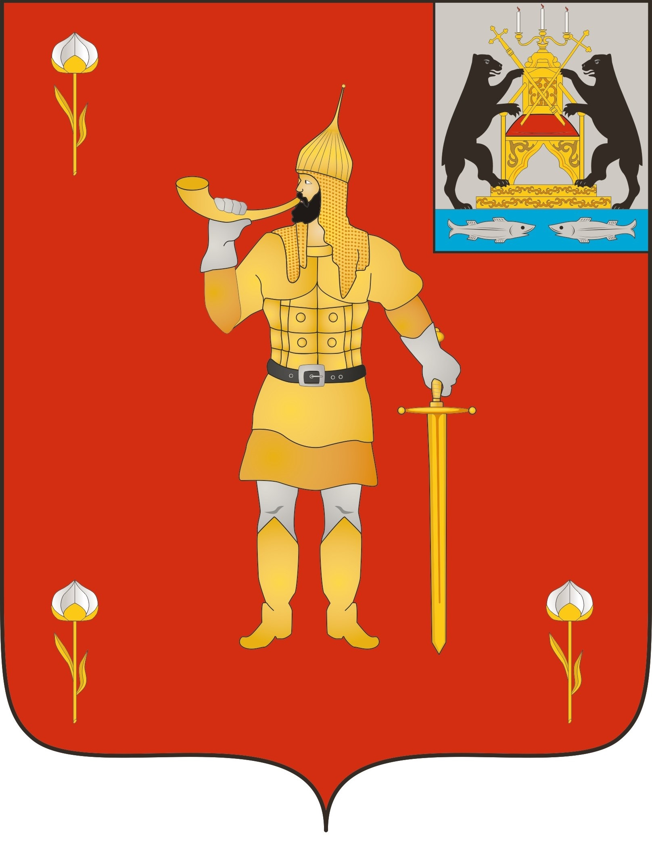 |  | ВОЛОТОВСКИЕ  ВЕДОМОСТИ
 | №9 от 05.04..2024 |  | муниципальная газета

ЗАКЛЮЧЕНИЕ
о результатах общественных обсуждений
по проекту «Правила землепользования и застройки Волотовского муниципального округа Новгородской области»
п. Волот 05.04.2024г.

- Наименование проекта, рассмотренного на общественных обсуждениях:
«Правила землепользования и застройки Волотовского муниципального округа Новгородской области».
2.Реквизиты протокола общественных обсуждений, на основании которого подготовлено заключение о результатах общественных обсуждений: № 5 от 05.04.2024г.
- Содержание внесенных предложений и замечаний участников общественных обсуждений с разделением:
  - Предложения и замечания граждан, являющихся участниками общественных обсуждений и постоянно проживающих на территории, в пределах которой проводятся общественные обсуждения:
Во время проведения общественных обсуждений предложений и замечаний не поступало.
3.2.Предложения и замечания иных участников общественных обсуждений:
– Предложений и замечаний от иных участников общественных обсуждений не поступало.
4.Выводы комиссии по результатам общественных обсуждений:
1) Общественные обсуждения по проекту «Правила землепользования и застройки Волотовского муниципального округа Новгородской области» проведены в соответствии с требованиями статьи 5.1 Градостроительного кодекса Российской Федерации;
2) Общественные обсуждения по проекту «Правила землепользования и застройки Волотовского муниципального округа Новгородской области», считать состоявшимися.
Председатель комиссии С.В. Федоров
ПРОТОКОЛ № 5
общественных обсуждений или публичных слушаний
по проекту «Правила землепользования и застройки Волотовского муниципального округа Новгородской области»
п. Волот 05.04.2024г.
1. Информация об организаторе общественных обсуждений или публичных слушаний:
Организатором общественных обсуждений слушаний является комиссия по вопросам градостроительной деятельности Администрации Волотовского муниципального округа (далее – комиссия).
2. Информация, содержащаяся в опубликованном оповещении о начале общественных обсуждений или публичных слушаний, дата и источник его опубликования:
сведения об опубликовании оповещения о начале общественных обсуждений или публичных слушаний (дата и источник его опубликования):
Оповещение о начале общественных обсуждений с 29.02.2024г. опубликовано:
в муниципальной газете «Волотовские ведомости» № 5 от 29.02.2024г.;
информация о месте размещения оповещения о начале общественных обсуждений или публичных слушаний:
оповещение о начале общественных обсуждений размещено на официальном сайте:
Администрации Волотовского муниципального округа в информационно-телекоммуникационной сети «Интернет» по адресу: https://admvolot.gosuslugi.ru/deyatelnost/napravleniya-deyatelnosti/gradostroitelstvo/pravila-zemlepolzovaniya-i-zastroyki/pravila-zemlepolzovaniya-i-zastroyki-okruga/
информация о месте размещения проекта, подлежащем рассмотрению на общественных обсуждениях или публичных случаях, и информационных материалах к нему:
проект правил землепользования и застройки Волотовского муниципального округа Новгородской области (размещен на официальном сайте Администрации Волотовского муниципального округа в информационно-телекоммуникационной сети «Интернет» по адресу: https://admvolot.gosuslugi.ru/deyatelnost/napravleniya-deyatelnosti/gradostroitelstvo/pravila-zemlepolzovaniya-i-zastroyki/pravila-zemlepolzovaniya-i-zastroyki-okruga/;
информация о сроках и месте организации или экспозиций проекта:
экспозиция организована в кабинете комитета жилищно-коммунального хозяйства, строительства и архитектуры Администрации Волотовского муниципального округа по адресу: Новгородская область, Волотовский район, п. Волот, ул. Комсомольская, д. 38;
3. Информация о сроке, в течение которого принимались предложения и замечания участников общественных обсуждений или публичных слушаний:
Сроки проведения общественных обсуждений: с 07.03.2024г. по 05.04.2024г.
4. Информация о территории, в пределах которой проводились общественные обсуждения или публичные слушания:
Территория, в отношении которой проводились общественные обсуждения, находится в муниципальном образовании «Волотовский муниципальный округ».
Проект правил землепользования и застройки Волотовского муниципального округа подготовлен в соответствии с требованиями статей 30 и 31 Градостроительного кодекса Российской Федерации.
5. Предложения и замечания от граждан, являющихся участниками общественных обсуждений или публичных слушаний и постоянно проживающих на территории, в пределах которой проводятся общественные обсуждения или публичные слушания:
Во время проведения общественных обсуждений предложений и замечаний не поступило.
6. Предложения и замечания от иных участников общественных обсуждений или публичных слушаний:
Иные участники общественных обсуждений или публичных слушаний не присутствовали.

Приложение к протоколу: «Перечень принявших участие в рассмотрении проекта Правил землепользования и застройки Волотовского муниципального округа Новгородской области участников общественных обсуждений или публичных слушаний».
Председатель комиссии С.В. Федоров
Секретарь комиссии Р.В. Ульянова

«Волотовские ведомости». Муниципальная газета №9 от 05.04.2024
Учредитель: Дума Волотовского муниципального округа
Утверждена решением Думы Волотовского муниципального округа 12.11.2020 № 32
Главный редактор: Глава муниципального округа А.И.Лыжов
Отпечатано в Администрации Волотовского муниципального округа (Новгородская обл., Волотовский район,
п.Волот, ул.Комсомольская, д.38, тел. 881662-61-086, e-mail: adm.volot@mail.ru; веб-сайт: https://volotovskij-r49.gosweb.gosuslugi.ru/)
Формат А4. Объем 29 п.л. Тираж 25 экз. Распространяется бесплатно.
Все выпуски газеты можно найти на официальном сайте Администрации Волотовского муниципального округа.

